FACULDADE DE INFORMÁTICA E ADMINISTRAÇÃO PAULISTA (FIAP)

BACHARELADO EM ENGENHARIA DA COMPUTAÇÃO – 1º SEMESTRE 1ECB

CAIO RUIZ DE SOUZA – RM: 93671

CAIO EDUARDO VIEIRA DA SILVA – RM: 96020

GUILHERME MACARIO DA SILVA – RM: 84057

KAIQUE CARVALHO DA SILVA – RM: 93040

THIERRY NATHAN PEREIRA DE SOUZA – RM: 96186

Industria 4.0 - CHALLENGE SPRINT 2

SÃO PAULO – SÃO PAULO

2022

Conceitos MQTT.

O MQTT (Message Queuing Telemetry Transport) ou servidor mosquito, é um protocolo de transporte de mensagem entre servidor e cliente, que possibilita a comunicação entre máquinas (Machine to Machine – M2M), possui baixo consumo de banda de rede e recursos de harware, por esse motivo ele é um mais utilizando na industria 4.0.
Como principais caracteristcas do MQTT, estão confiabilidade, baixa exigência e segurança.
Exemplos onde é utilizado: Monitoramento de paciência a distancia, medição de frenquencia cardiaca, pressão sanguínea, temperatura. Monitoramento de equipamentos ou condições ambietais de laboratórios.
Com ajuda de IoT, conceito da industria 4.0, é possivel medir indicadores como, batimentos cardíacos, pressão arterial e até mesmo temperatura corporal a distância.

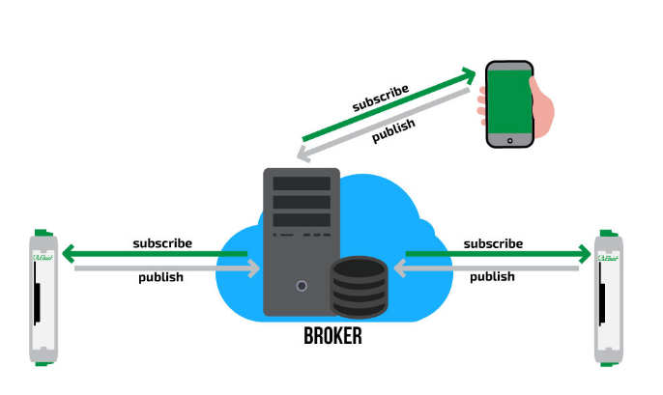
A figura representa um exemplo de MQTT utilizando sub/pub, mais conhecido como Broker.
Por padrão o MQTT utiliza a troca de mensagens publish/subscriber, no MQTT ela é chamada de Broker, que é seu intermediária na troca de informações como vimos na figura.
A conexão do Broker é feita via TPC, com login e senha, e com criptografia (SSL/TLS).
O MQTT, nos trás conexão, segurança e qualidade de serviço.

